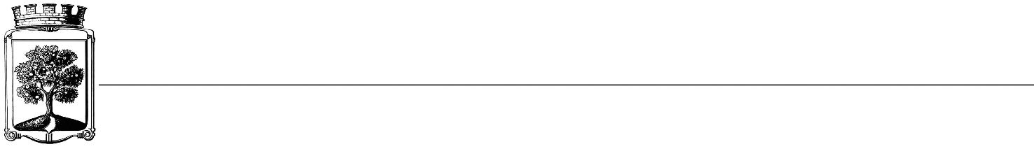

 

 

➢😐☹

**Smlouva o dílo**

**KT-OPRO- 42-2018**

**Objednatel Dodavatel**

Statutární město Jablonec nad Nisou Název firmy: ELEKTRO Š a V, s.r.o.

Mírové náměstí 19 adresa: Komenského 220

PSČ: 466 01 Rychnov u Jablonce nad Nisou 46802

IČ: 262 340 IČ:27308367

DIČ: CZ00262340 DIČ:CZ27308367

číslo účtu: 121 - 451/0100 kontaktní osoba: p. Šenkýř

bankovní ústav: KB Jablonec nad Nisou tel. 607282188

kontaktní osoba: Bc. Lenka Maňáková e-mail: elektrosenkyr@seznam.cz

tel.: 483 357 311

e-mail:manakova@mestojablonec.cz

I.

**Předmět smlouvy**:

Oprava elektroinstalace včetně dodávek ve vodoprávním archívu - 4NP na západě budovy Magistrátu Jablonce nad Nisou v ulici Mírové náměstí 19 v rozsahu uvedeném v příloze č.1.

II.

**Termín plnění**

listopad 2018

III.

**Cena a platební podmínky**

Cena za předmět smlouvy je **79 256Kč bez DPH (95 899,76Kč s DPH).**

* Při 14-ti denní splatnosti, (tj. minimální splatnost faktury), musí být faktura doručena na ISM v Jablonci n.N. nejpozději do 3 dnů od data vystavení.
* Při delší splatnosti musí být faktura doručena nejpozději do 14-ti dnů před lhůtou splatnosti.

IV.

**Závěrečná ustanovení**

1) Vztahy dle této smlouvy se řídí zák. č. 89/2012 Sb., občanský zákoník.

2) Tuto smlouvu lze měnit či doplňovat pouze písemnými dodatky podepsanými oběma stranami.

3) Tato smlouva bude uveřejněna v souladu se zák. č. 340/2015 Sb., o registru smluv. Obě smluvní strany prohlašují, že skutečnosti uvedené v této smlouvě nejsou obchodním tajemstvím a lze je zveřejnit stanoveným způsobem bez omezení či zvláštních podmínek.

Příloha č.1- cenová nabídka

V Jablonci nad Nisou dne: V Jablonci nad Nisou dne:

*…………………………….…*  ………………………………

JUDr. Marek Řeháček Ivan Šenkýř

za objednatele za dodavatele

………………………………

Bc. Lenka Maňáková

za objednatele